Maroshévízi Urmánczy fürdő

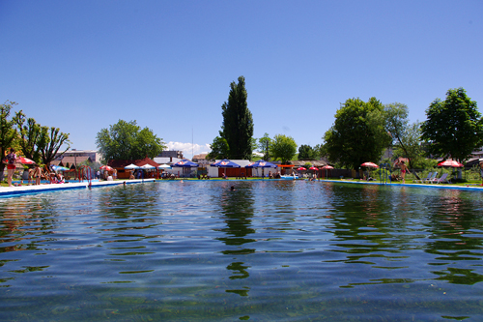

A régi-új fürdő a Maros város felőli oldalán, az állomás és a központ között fekszik, a főútról, az állomásról, a központból útjelző táblák segítségével lehet ide találni. Jó esetben csak úgy idetéved az ember, és kellemesen meglepődik.
A fürdő a (mezo) termál-forrásokra épül. A langyos, 26 fokos víz egy olimpiai méretű (50 méteres) medencében, és egy kisebb medencében élvezhető, borús időben is kellemes. A medencében folyamatosan cserélődik a víz, nem klórszagú, és mivel soha nincs ‘tülekedés’, remekül lehet úszni benne! Állítólag télen sem fagy be, előszeretettel melegszenek rajta a vadkacsák.:) A kismedencében viszonylag mély a víz (1,40 m), alja kavicsos, és egy széles falépcsőn lehet benne üldögélni, lazítani. Érdekessége, hogy a forrásvíz egy része egyenesen a talajból tör fel a gömbölyű kavicsok között, és ahol a széndioxid-buborékok a felszínre törnek, ott a kavicsok is melegek.

A kétnyelvű tájékoztató tábla szerint a víz gyógyhatása már a 18. században ismert volt, összetétele a budapesti Gellért és Rudas fürdő vizéhez hasonlítható. Ennek ellenére többnyire nem a gyógyulni vágyók, hanem a helyi és környékbeli, no meg a Gyergyó környéki fiatalok, gyerekes családok járnak ide. A gyerekek a felfújhatós medencében pancsolhatnak, de jól elvannak a homokozóban, a mini-játszótéren, a hintákon és libikókákon is.
A fürdő területe elég nagy, tömeg sem a medencékben, sem a pázsiton nem szokott lenni. Árnyék is van bőven, sok az asztal, a felnőttek számára is vannak hinták. A víz, az öltözők tiszták. Sok a virág, és van egy kisebb kerti tó is, sziklakerttel.
Nagyon hangulatos a büfé és a sörterasz! Lehet enni miccset vagy grillezett húsokat, finom a kávé, koktélokat is lehet kapni. Az árak valóban ‘a földön járnak’, a büfében a csapolt sör 2.50, a miccs 2 lej, a capuccinó 3, a jeges italok (shake-ek, frappé) 4 lejbe kerülnek; 3 lejért lehet napozóágyat kölcsönözni. A beugró felnőtteknek 7, gyerekeknek/egyetemistáknak/nyugdíjasoknak 5 lejbe kerül, a heti bérlet 20 lej. Kedd szünnap.

Hévíz erdei túrák jó kiindulópontja, a Kelemen- és Görgényi havasok lábánál fekszik. A havasi levegő a strandon is érezhető, a távolban a Tárnica sziklái látszanak. El lehet kirándulni Borszékre, a szárhegyi Lázár kastélyhoz, Gyergyó régi főtere is megér egy sétát. Innen már csak egy lépés a Gyilkos-tó és a Békási szoros.
Az Urmánczy olyan, mint egy oázis a város közepén. Én személy szerint csak bánni tudom, hogy ritkán jutok el oda, mivel 100 km-nyire lakom.
Környékbeli fiatalok, valamint kispénzű, családos emberek számára ideális kis strand!

Forrás: http://regithink.transindex.ro

